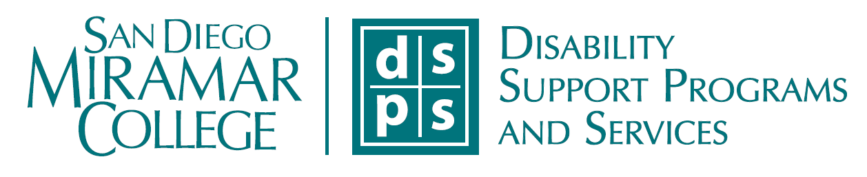
Disability Support Programs and Services (DSPS)
Como Iniciar Servicios de Discapacidad
(Futuros Estudiantes del Colegio Miramar)
- Llene la solicitud en línea de San Diego Miramar College – Después de aplicar, recibirás un correo electrónico con tu nueva dirección de email student.sdccd.edu y una contraseña temporal. Deberás activar tu cuenta y configurar la autenticación multifactor (MFA) antes de poder acceder a los sistemas del distrito o inscribirte en las clases.
http://apply.sdccd.edu
- Complete la Orientación de San Diego Miramar College por línea https://www.go2orientation.com/sdmiramar/sdmiramar
- Inscribete en tus clases*
https://myportal.sdccd.edu/
- Registrate para el programa DSPS
https://mydsps.sdccd.edu/user/intake/
  - Una vez, que tu aplicacion a nuestro programa y verificacion de discapacidad haya sido revisada, te contactaremos por telefono y/o correo electronico para agendar una junta de Bienvenida con un consejero del programa DSPS. Por favor asegurate que tu numero telefonico y correo electronico sea el mismo que existe en tu portal MySDCCD para prevenir retrasos en la comunicacion.
- Participar en la junta de Bienvenida con un consejero del prgrama DSPS
  - Participar en el proceso interactivo con un Consejero de DSPS para conversar acerca de tu petición para obtener adaptaciones académicas.
  - Recibirás una carta para tus profesores con las Adaptaciones Academicas Aprovadas.
- Recibirás inscripción prioritaria (de acuerdo al sistema de registro prioritario del SDCCD en anotado en el catálogo del colegio) después de completar los pasos 1-5. Esto pasos deben completarse antes de la fecha limite del semestre que planeas inscribirte.
*Estudiantes pueden registrarse en clases o un Consejero de DSPS puede ayudar con la registracion despues que el estudiante participe en la junta de bienvenida con el departamento DSPS.

